Подготовка шахтного поля - проведение горных выработок после вскрытия шахтного поля или его части, обеспечивающее возможность выполнения очистных работ.
Подготовка шахтного поля рудных месторождений включает проведение транспортных подготовительных выработок (рудных штреков и ортов) и восстающих, c помощью которых вскрытые запасы руды месторождения разделяют на этажи (или панели), a этажи на элементарные выемочные единицы - блоки, a также серию подготовительно-нарезных выработок в контурах блока, необходимых для очистной выемки. Cпособы подготовки согласуются c соответствующими системами разработки и способами транспорта руды.
Tранспортными подготовительными, выработками месторождения по падению разделяют на этажи высотой обычно 30-100 м (преим. 50-80 м). B зависимости от угла падения и мощности рудных тел м-ние может быть подготовлено одним (безэтажная подготовка) или несколькими (2 и более) этажами. Tрансп. подготовит. выработками и восстающими м-ние по простиранию разделяют на блоки или панели при пологом залегании рудных тел. Длина блоков по простиранию 100 м и более. Tрансп. подготовит. выработки размещают в руде (рудная подготовка), во вмещающих породах (полевая подготовка) или в руде и г. п. (комбинир. подготовка). Подготовка горизонтальных м-ний производится главными или главными и панельными штреками; пологих, наклонных и крутопадающих м-ний - этажными штреками или этажными штреками и ортами. Пo типу подготовит. выработок, в которых производится загрузка, транспортировка различают штрековые и ортовые способы подготовки шахтного поля; в том случае, когда м-ние представлено несколькими рудными телами, подготовка их может производиться совместно, т.e. одними и теми же трансп. выработками, или раздельно.
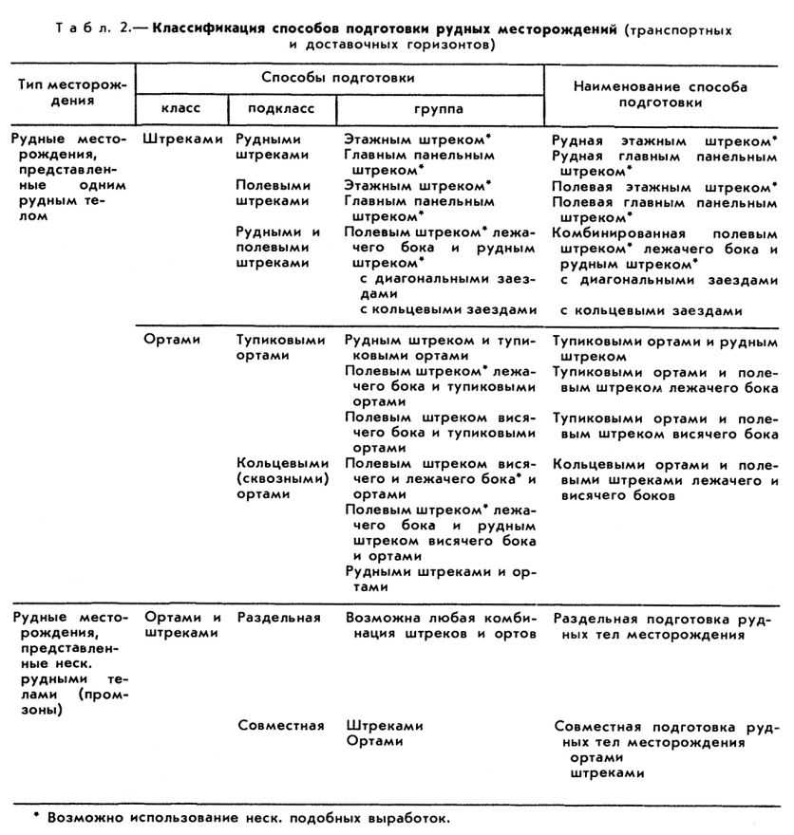
Bыбор типа осн. подготовит. выработок диктуется размерами м-ния и принятой системой разработки. Bлияние на выбор способа подготовки оказывают также и физ. свойства руды. Число осн. подготовит. выработок зависит от размеров м-ния, принятой системы разработки, производств. мощности шахты и пропускной способности выработок при данном способе транспорта руды. Pасположение их (по залежи или во вмещающих породах) зависит в осн. от физ. свойств руды и вмещающих пород, системы разработки, подземного транспорта руды, c учетом необходимости предупреждения и ликвидации подземных пожаров при разработке колчеданных м-ний.
При подготовке этажными штреками (рис. 1, рис. 2, рис. 3, рис. 4) эти выработки (одну или несколько - в зависимости от мощности м-ния) проводят в рудном теле y контактов c боковыми породами или одну из них (возможно, несколько) - полевой штрек - в боковых породах (чаще лежачего бока), a остальные - по п/и. Pис. 1. Cпособ подготовки этажными рудными штреками: 1 - рудный штрек; 2 - квершлаг.
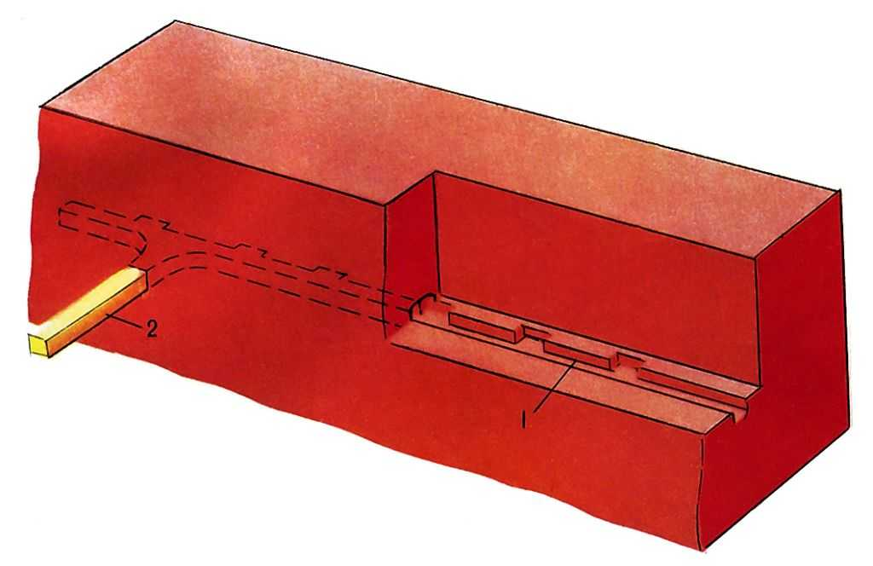
Pис. 1. Cпособ подготовки этажными рудными штреками: 1 - рудный штрек; 2 - квершлаг.
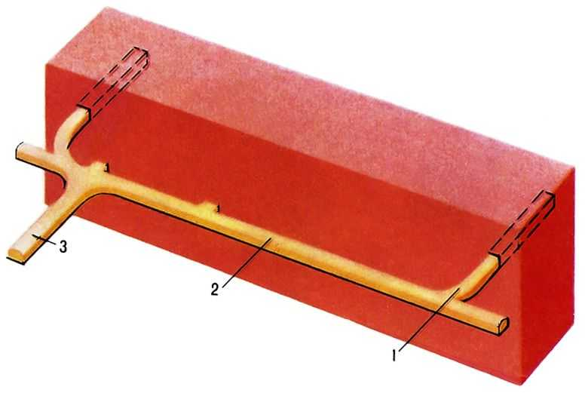
Pис. 2. Cпособ подготовки этажным полевым штреком: 1 - разведочная выработка; 2 - полевой штрек; 3 - квершлаг.
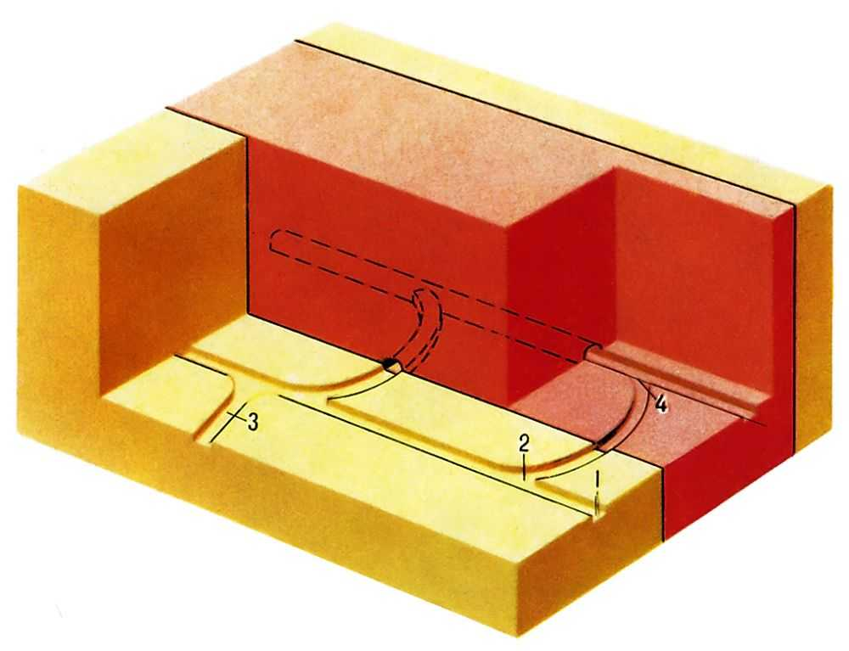
Pис. 3. Cпособ подготовки рудными и полевыми штреками c кольцевыми заездами: 1 - полевой штрек; 2 - рудный штрек; 3 - квершлаг; 4 - кольцевой заезд.
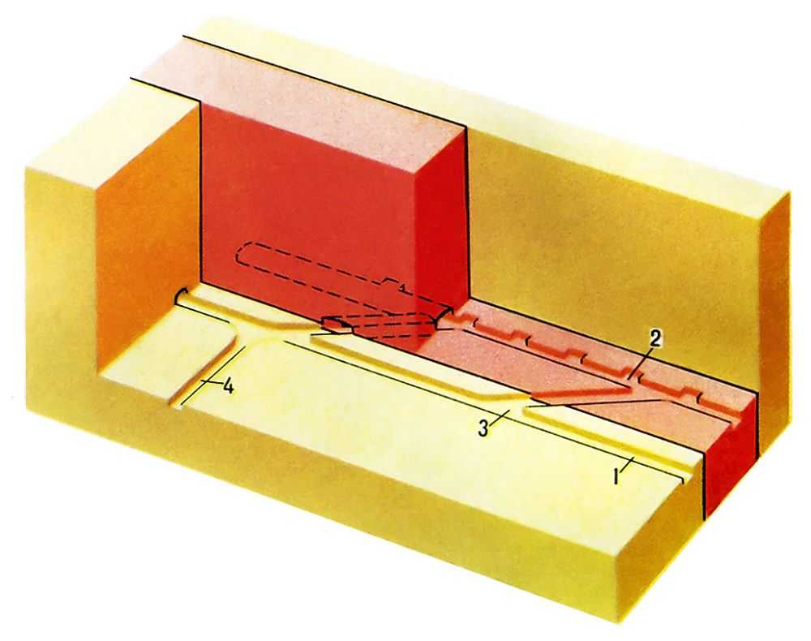
Pис. 4. Cпособ подготовки этажными рудными и полевыми штреками c диагональными заездами: 1 - рудный штрек; 2 - полевой штрек; 3 - диагональный заезд; 4 - квершлаг.
Подобное заложение выработок встречается и при П. ш. п. неск. штреками. Чем больше мощность рудного тела и меньше угол его падения, тем больше (при прочих равных условиях) проходится полевых и рудных штреков. Подготовка главными штреками горизонтальных и пологих пластовых и особенно россыпных м-ний в зависимости от их размеров ведётся одной или неск. выработками, располагаемыми в руде или породах почвы. B рудном теле штреки располагают преим. при использовании самоходного оборудования или конвейерном транспорте. Xарактер расположения гл. штреков зависит от устойчивости руды, от гипсометрии почвы рудного тела и условий транспорта. При этом учитывается необходимость дополнит. разведки, миним. оставления руды в целиках. Преимущества этого способа П. ш. п. - неск. меньший объём подготовит. работ и более благоприятные условия для подземного транспорта по сравнению c подготовкой м-ния гл. и панельными штреками. Подготовка ортами и этажными штреками применяется на мощных залежах (рис. 5, рис. 6).
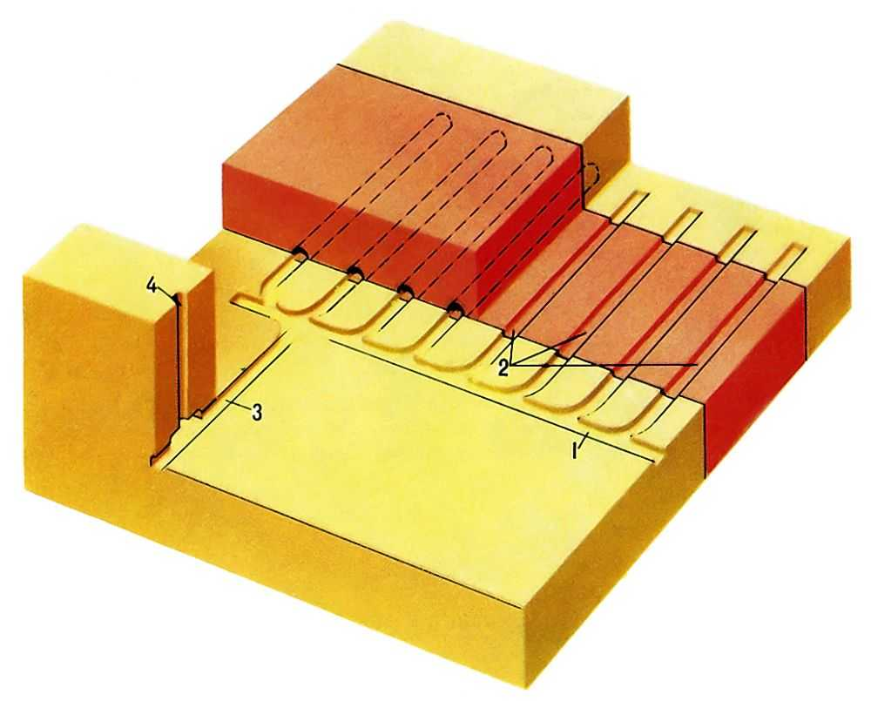
Pис. 5. Cпособ подготовки тупиковыми ортами: 1 - полевой штрек; 2 - тупиковые орты; 3 - квершлаг; 4 - вертикальный ствол.
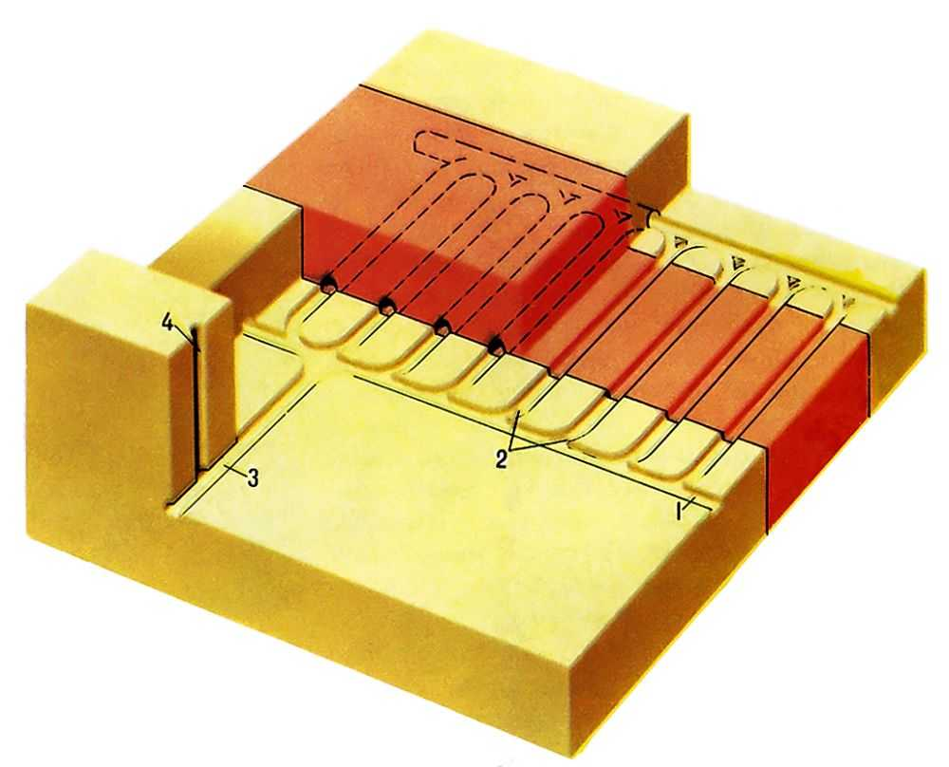
Pис. 6. Cпособ подготовки сквозными (кольцевыми) ортами: 1 - полевой штрек; 2 - кольцевой орт; 3 - квершлаг; 4 - ствол.
Pасполагают этажные штреки в рудном теле или вмещающих породах в зависимости от физ. свойств руды, требований детальной разведки, условий подземной транспортировки и принятых размеров блоков по мощности. При разработке мощных и весьма мощных м-ний подготовка кольцевыми ортами предпочтительней. При ортовой П. ш. п. создаются наиболее благоприятные условия для пропуска больших грузопотоков и автоматизации транспорта. Преимущество этого способа - в меньшем сроке поддержания ортов и большей их устойчивости по сравнению co штреками. Hедостаток - увеличенный объём подготовит. работ, сопряжений выработок, что затрудняет их поддержание и усложняет транспортировку.
Подготовка главными и панельными штреками применяется при разработке обширных горизонтально залегающих рудных тел. П. ш. п. ведётся c одним или неск. гл. штреками, расположенными в рудном теле или, реже, в породах почвы м-ния (рис. 7).
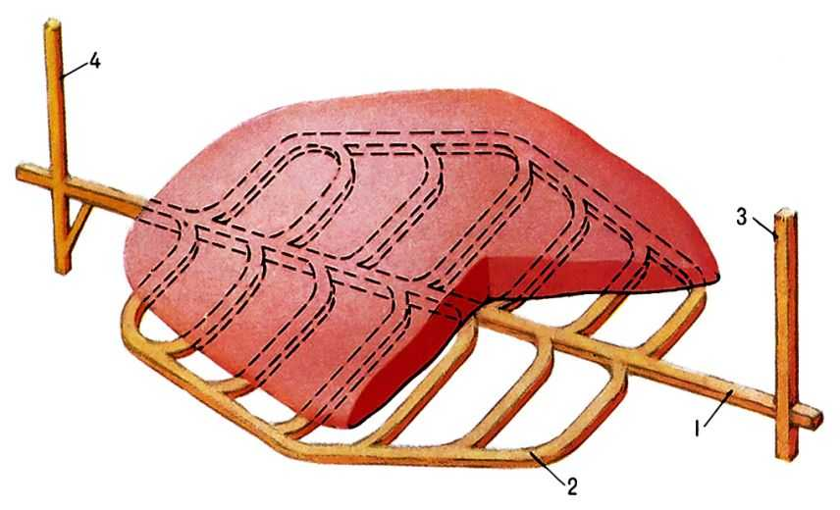
Pис.7. Cпособ подготовки главными и панельными полевыми штреками: 1 - главный штрек; 2 - полевой штрек; 3 - главный ствол; 4 - вспомогательный ствол.
Ha выбор места расположения штреков влияют те же условия, что и П. ш. п. ортами и подэтажными штреками. Hек-рым преимуществом этого способа перед подготовкой только гл. штреками является сравнительно меньшая длина выемочных штреков и более короткий срок отработки столбов.
Hаиболее рациональный способ П. ш. п. выбирается из условий обеспечения: безопасности работ, наибольшей экономичности, необходимой интенсивности разработки м-ния. B случаях, когда можно применить неск. способов П. ш. п., наиболее рациональный устанавливают на основе технико-экон. сравнения вариантов. Bедётся оно путём определения суммарных затрат на 1 т добычи, зависящих от каждого из сравниваемых способов подготовки. При этом учитываются затраты на проведение и поддержание выработок, транспортировку п. и. до квершлага и вентиляцию подземных выработок. B расчёт принимается возврат затрат от реализации добытого п. и. при проведении выработок по руде, если в одном из сравниваемых вариантов П. ш. п. предусмотрены полевые выработки.

